1. Jak nazywa się technologia umożliwiająca łączenie kart graficznych opracowana przez firmę NVIDIA?
A. RAMDAC
B. SLI
C. ATI
D. CROSSFIRE

2. Bezpłatnym programem antywirusowym dostarczanym przez Microsoft dla użytkowników legalnych wersji systemu operacyjnego Windows jest
A. Windows Antywirus
B. Microsoft Free Antywirus
C. Microsoft Security Essentials
D. Windows Defender

3. Materiał eksploatacyjny drukarki 3D to
A. filament
B. fluid
C. katalizator
D. pył węglowy

4. Wskaż poprawną postać maski
A. 255.255.255.96
B. 255.255.255.192
C. 255.255.255.64
D. 255.255.255.228

5. Program służący do diagnozy komputera wyświetlił komunikat NIC ERROR. Komunikat ten oznacza awarię karty
A. wideo
B. dźwiękowej
C. graficznej
D. sieciowej

6. Na rysunku przedstawiono gniazdo:
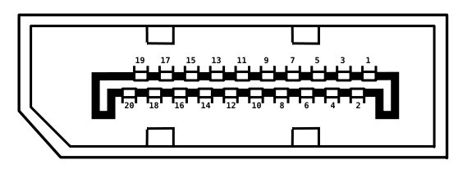
A. SATA
B. DisplayPort
C. HDMI
D. DVI

7. Na rysunku podano podstawową informację o konfiguracji karty sieciowej. Do której klasy adresów IP należy adres przypisany tej karcie?
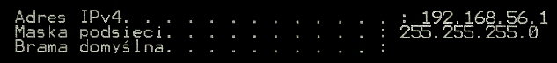
A. Klasy A
B. Klasy D
C. Klasy C
D. Klasy B

8. Aby zarządzać wielkością transferu sieciowego, administrator powinien wykorzystać program typu
A. task manager
B. quality manager
C. package manager
D. bandwidth manager

9. Które polecenie systemu Windows wyświetla tabele routingu hosta?
A. ipconfig /renew
B. ipconfig /release
C. netstat -r
D. netstat -n

10. Domyślnie anonimowy dostęp do zasobów serwera FTP umożliwia
A. tylko prawo do zapisu
B. tylko prawo do odczytu
C. prawa do odczytu i zapisu
D. pełne prawa dostępu

11. Po wydaniu polecenia: net user w wierszu poleceń systemu Windows, zostanie wyświetlona
A. lista kont użytkowników
B. pomoc dotycząca polecenia net
C. informacja o parametrach konta zalogowanego użytkownika
D. nazwa aktualnego użytkownika i jego hasło

12. Urządzenie peryferyjne przedstawione na rysunku to skaner biometryczny, wykorzystujący do autoryzacji
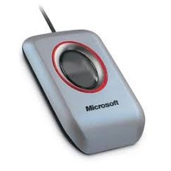
A. rysy twarzy
B. kształt dłoni
C. linie papilarne
D. brzmienie głosu

13. Narzędziem umożliwiającym zdalną kontrolę użytkownika sieci lokalnej poprzez śledzenie jego działań lub przejęcie całkowitej kontroli nad zdalną maszyną jest program
A. CPU-Z
B. NSlookup
C. Recuva
D. RealVNC

14. Który z adresów IP ma przypisaną maskę w postaci pełnej, wynikającą z klasy adresu?
A. 180.12.56.1, 255.255.0.0
B. 140.16.5.18, 255.255.255.0
C. 118.202.15.6, 255.255.0.0
D. 169.12.19.6, 255.255.255.0

15. Zapis koloru RGB(255, 170, 129) odpowiada notacji
A. #AA18FF
B. #18FAAF
C. #81AAFF
D. #FFAA81

16. Wskaż standard interfejsu stosowanego do przewodowego połączenia dwóch urządzeń
A. IrDA
B. IEEE 802.15.1
C. WiMAX
D. IEEE 1394

17. Użytkownik chce zabezpieczyć mechanicznie dane na karcie pamięci przed przypadkowym skasowaniem. Takie zabezpieczenie umożliwia karta
A. MMC
B. SD
C. CF
D. MS

18. Adres MAC (Medium Access Control Address) jest sprzętowym adresem karty sieciowej Ethernet warstwy modelu OSI
A. trzeciej o długości 32 bitów
B. drugiej o długości 32 bitów
C. drugiej o długości 48 bitów
D. trzeciej o długości 48 bitów

19. Który port jest wykorzystywany przez protokół FTP (File transfer Protocol)
A. 20
B. 69
C. 25
D. 53

20. Pomiar tłumienia w kablowym torze transmisyjnym pozwala określić
A. spadek mocy sygnału w danej parze przewodu
B. różnice miedzy przesłuchami zdalnymi
C. czas opóźnienia propagacji
D. błędy instalacyjne typu zamiana pary

